**UNIVERSIDAD NACIONAL**

**SISTEMA DE ESTUDIOS DE POSGRADO**

**MAESTRÍA EN AGRICULTURA ECOLÓGICA**

**TÍTULO DE LA TESIS**

**Debe ser breve y debe reflejar, con precisión, el contenido del trabajo.**

**NOMBRE Y APELLIDOS COMPLETOS DEL SUSTENTANTE**

Esta plantilla está configurada con los aspectos de estilo establecidos en las normas APA Séptima Edición y la normativa del [SEPUNA](http://www.sepuna.una.ac.cr/es/documentos) sobre los trabajos finales de graduación de posgrado.

En caso de dudas o consultas véase los anexos 1 y 2.

El texto debe estar justificado a la izquierda, con doble espacio y la fuente es Calibri 11. Para las sangrías de los párrafos emplear siempre la tecla de tabulación y no dejar espacios adicionales entre los párrafos.

Evitar el uso de mayúsculas y texto en negrita, cursiva o subrayado. Todas las páginas deben estar numeradas en el margen superior derecho (números romanos minúscula). A partir del capítulo I (Introducción) la numeración debe ser arábiga iniciando con el número uno.

Usar de dos a cinco niveles de títulos sin numeración. El índice debe ser automático y sencillo, destacándose principalmente el respectivo capítulo y como máximo el segundo nivel de título.

Todos los índices deben ser automáticos.

**Lugar y año.**

**Tesis sometida a consideración del Tribunal Examinador del Posgrado en Agricultura Ecológica de la Escuela de Ciencias Agrarias, para optar por el grado de *Magister Scientiae* en Agricultura Ecológica.**

**TÍTULO DE LA TESIS**

**NOMBRE Y APELLIDOS COMPLETOS DEL SUSTENTANTE**

**Tesis presentada para optar al grado de *Magister Scientiae* en Agricultura Ecológica. Cumple con los requisitos establecidos por el Sistema de Estudios de Posgrado de la Universidad Nacional, Heredia, Costa Rica.**

**MIEMBROS DEL TRIBUNAL EXAMINADOR**

_____________________________

[PhD. Mayela Coto Chotto/ Dr. Luis A. Miranda Calderón, Dr. Francisco San Lee Campos, Dr. Rafael Arias Ramírez]

Representante del Consejo Central de Posgrado

____________________________

Ph.D. Martha Orozco Aceves

Coordinadora Maestría en Agricultura Ecológica

_____________________________

[nombre completo]

Tutor (a) de tesis

____________________________

[nombre completo]

Miembro del Comité Asesor

__________________________

[nombre completo]

Miembro del Comité Asesor

_________________________

[nombre completo]

Sustentante

**Descriptores**

Palabras clave en número no mayor de cinco, que permitan identificar el tema de la investigación.

**Resumen**

Mínimo de treinta renglones y máximo de cincuenta renglones.

**Abstract**

Resumen en inglés. Mínimo de treinta renglones y máximo de cincuenta renglones.

**Agradecimiento**

**Dedicatoria**

**Índice**

Capítulo I: Introducción 1

**Antecedentes** 1

**Justificación** 1

**Objetivos de la investigación** 1

Capítulo II: Marco Teórico 3

**Título nivel 2** 3

**Título nivel 2** 5

**Título nivel 2** 5

Capítulo III: Metodología 6

**Título nivel 2** 6

**Título nivel 2** 6

Capítulo IV: Análisis e Interpretación de los Resultados 7

**Título nivel 2** 7

**Título nivel 2** 7

Capítulo V: Conclusiones y Recomendaciones 8

**Conclusiones** 8

**Recomendaciones** 8

Bibliografía 9

Anexos 10

**Anexo 1: Normas APA para los anteproyectos de investigación y tesis de la Maestría en Agricultura Ecológica.** 11

**Anexo 2: Contenido y estructura del documento final de tesis de la Maestría en Desarrollo Rural** 12

**Anexo 3: Nombre del anexo** 13

**Anexo 4: Nombre del anexo** 14

**Lista de cuadros**

Tabla 1: Forma recomendada para la presentación de información en cuadros. 4

Tabla 2: Forma inadecuada para la presentación de información en cuadros. 5

Tabla 3: Maestría en Agricultura Ecológica. Parámetros básicos recomendados de las normas APA para los anteproyectos de investigación y trabajos finales de graduación 11

**Lista de figuras**

Figura 1: Principales causas del problema según la perspectiva de los líderes comunales. 2

Figura 2: Ejemplo figura 3

Figura 3: Ejemplo de figuras 7

**Ejemplos de figuras:**

Fotografías, mapas, gráficos, infografías, esquemas, planos, diagramas, ilustraciones, dibujos, flugogramas y similares.

Es fundamental que el título de las figuras sea claro, puntual y siempre escrito en minúscula. Agregar al pie de la figura la fuente de información.

Incluir únicamente las figuras estrictamente necesarias y garantizar que sean legibles digitalmente y en el formato impreso.

**Lista de anexos**

**Lista de abreviaturas**

# **Capítulo I: Introducción**

A partir de este capítulo la numeración de las páginas debe ser arábiga y el contenido mínimo es el siguiente: antecedentes, justificación del estudio (importancia, pertinencia y originalidad), planteamiento del problema, los objetivos de la investigación y aspectos espacio-temporales de interés.

Figura 1: Principales causas del problema según la perspectiva de los líderes comunales.

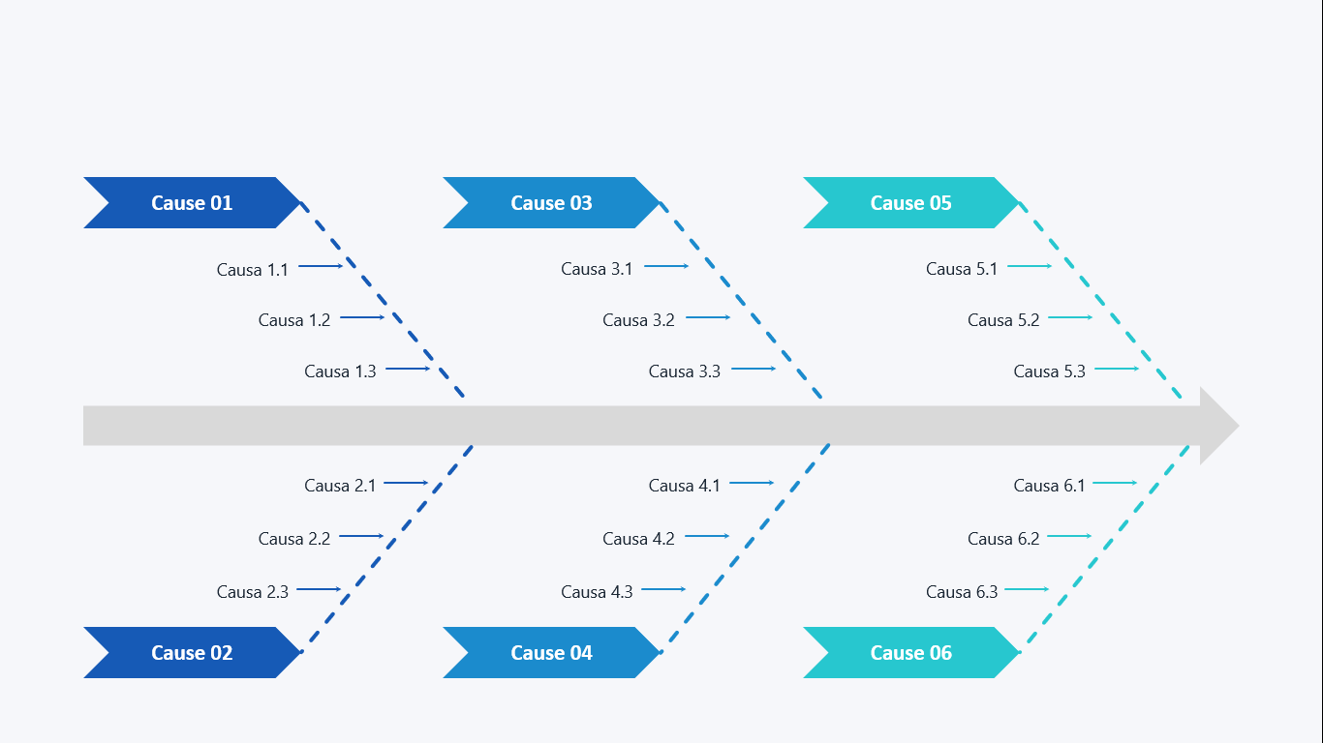

Fuente: xxxxxxxxxxxxxxxxxxx

Esta figura es solamente un ejemplo para efectos de colocar un índice automático.

# **Capítulo II: Marco Teórico**

El marco teórico y la relación con el objeto de estudio: los fundamentos que explican el tratamiento de la situación que se estudia y su comportamiento, se profundiza también sobre el objeto de estudio, sus propiedades y características, significados e interpretaciones.

## **Título nivel 2**

Figura 2: Ejemplo figura

Fuente: xxxxxxxxxxxxxxxxxxx

### ***Título nivel 3***

#### **Título nivel 4**

##### ***Título nivel 5.***

Tabla 1: Forma recomendada para la presentación de información en tablas.

|  |  |  |
| --- | --- | --- |
| **Principales problemas** | **Absoluta** | **Relativa (%)** |
| Problemas eje A | 30 | 18,75 |
| Problemas eje B | 26 | 16,25 |
| Problemas eje C | 21 | 13,13 |
| Problemas eje D | 19 | 11,88 |
| Problemas eje E | 16 | 10,00 |
| Problemas eje F | 5 | 3,13 |
| Problemas eje G | 13 | 8,13 |
| Problemas eje H | 11 | 6,88 |
| Problemas eje I | 16 | 10,00 |
| Otros problemas | 3 | 1,88 |
| **Total** | **160** | **100,00** |

Fuente: Elaboración propia

Tabla 2: Forma inadecuada para la presentación de información en tablas.

|  |  |  |
| --- | --- | --- |
| **PRINCIPALES PROBLEMAS** | **ABSOLUTA** | **RELATIVA (%)** |
| Problemas eje A | 30 | 18,75 |
| Problemas eje B | 26 | 16,25 |
| Problemas eje C | 21 | 13,13 |
| Problemas eje D | 19 | 11,88 |
| Problemas eje E | 16 | 10,00 |
| Problemas eje F | 5 | 3,13 |
| Problemas eje G | 13 | 8,13 |
| Problemas eje H | 11 | 6,88 |
| Problemas eje I | 16 | 10,00 |
| Otros problemas | 3 | 1,88 |
| **TOTAL** | **160** | **100,00** |

Fuente: Elaboración propia

## **Título nivel 2**

## **Título nivel 2**

# **Capítulo III: Metodología**

Metodología, métodos, técnicas e instrumentos de la investigación: la fundamentación teórica y empírica de su utilización y su relación con el objeto de estudio; plantea aspectos relevantes propios del desarrollo de la investigación que se ha realizado, problemas que hayan surgido y formas en que se enfrentaron, así como también incluye aspectos de la ubicación espacio-temporal de la ejecución de la investigación.

La metodología (que a su vez puede dividirse en:)

- Delimitación del objeto de estudio

- Población y muestra (si la hay)

- Definición y operacionalización de las variables

- Explicación de los instrumentos y técnicas para la recolección de los datos

- Técnicas para el procesamiento de los datos

- Limitaciones de la investigación

Los instrumentos más importantes pueden anexarse.

## **Título nivel 2**

## **Título nivel 2**

# **Capítulo IV: Resultados y discusión**

Resultados, análisis, síntesis, interpretación y sistematización sobre el objeto de estudio y sobre el planteamiento teórico-metodológico y otras consideraciones.

Figura 3: Ejemplo de figuras

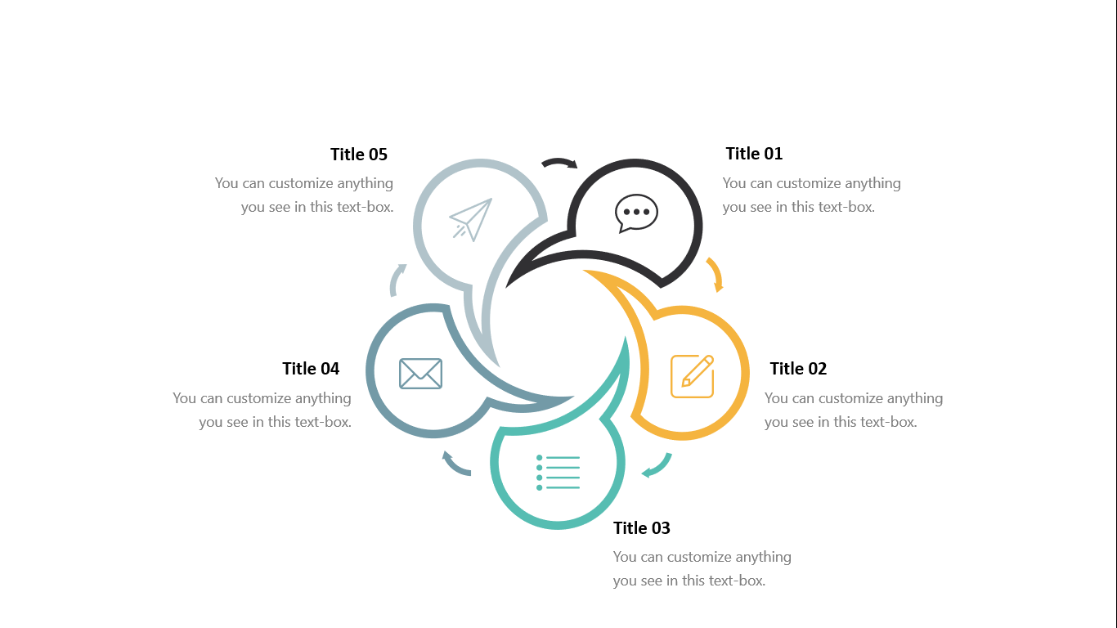

## **Título nivel 2**

### ***Título nivel 3***

## **Título nivel 2**

# **Capítulo V****: Conclusiones y Recomendaciones**

Conclusiones, hallazgos no previstos, recomendaciones, líneas de investigación.

## **Conclusiones**

## **Recomendaciones**

# **Bibliografía**

# **Anexos**

## **Anexo 1: Normas APA para los anteproyectos de investigación y tesis de la Maestría en Agricultura Ecológica.**

Tabla 3: Maestría en Agricultura Ecológica. Parámetros básicos recomendados de las normas APA para los anteproyectos de investigación y trabajos finales de graduación

| **Aspecto** | **Parámetros** | **Observaciones** |
| --- | --- | --- |
| **Márgenes** | 2,54 cm | Aplicar a todos los márgenes. |
| **Fuente** | Calibri 11 puntos | Usar la misma fuente en todo el documento. Excepciones: en las figuras el tamaño de la fuente puede ser entre 8 y 14 puntos; en las notas al pie usar la configuración predeterminada del procesador de texto. |
| **Espaciado** | Doble espacio | No agregar espacio adicional antes o después de los párrafos.  Usar espacio simple en los siguientes componentes: página de título, tablas, figuras, notas al pie y ecuaciones. |
| **Alineación y sangría** | Alinear a la izquierda |  |
| **Sangría inicio de párrafo** | 0.5 pulgadas  (1,27 cm) | Usar la barra de tabulación automática del teclado.  Excepciones: texto de la página de portada, primera línea del resumen, comillas de bloque (citas), títulos, tablas, figuras, referencias y apéndices. |
| **Encabezado de página** | Solo poner el # de página. | No incluir números de capítulo, logos ni texto adicional. |
| **Números de página** | Parte superior derecha. | Emplear la numeración automática del procesador de texto. Primeras páginas con números romanos* y a partir de la introducción números arábigos. |
| **Títulos** | Deben ser descriptivos y concisos.  Se pueden usar hasta 5 niveles. | **Nivel 1: Centrado, Negrita, Título de encabezado del caso**  **Nivel 2: Alineación a la izquierda, Negrita, Título del encabezado del caso**  ***Nivel 3: Alineación a la izquierda, Negrita cursiva, Título del encabezado del caso***  **Nivel 4: Sangría, Negrita, Título del encabezado del caso, Finalización con punto.**  ***Nivel 5: Sangría, Negrita cursiva, Título del encabezado del caso, Finalización con punto.*** |

*Adaptación a lineamientos SEPUNA

Autor: Warner Mena Rojas, Coordinador MDR-UNA.

Fuente: American Psychological Association (2020).

## **Anexo 2: Contenido y estructura del documento final de tesis de la Maestría en Agricultura Ecológica**

En apego a la normativa vigente, los aspectos mínimos que debe contener la tesis son los siguientes:

**Sin numeración visible**

1. Portada en pasta dura
2. Hoja en blanco
3. Hoja con el mismo contenido y forma de la portada.

**Páginas con números romanos en minúscula en la esquina superior derecha**

1. Hoja con título de la tesis y nombre del sustentante (Inicia con el número i)
2. Hoja de aprobación del Tribunal Examinador
3. Descriptores de la investigación (máximo 5)
4. Resumen en español, mínimo de treinta renglones y máximo de cincuenta renglones cada uno
5. Resumen en inglés, mínimo de treinta renglones y máximo de cincuenta renglones cada uno
6. Hoja de agradecimiento o reconocimientos
7. Hoja de dedicatoria (optativa)
8. Índice general
9. Lista de cuadros
10. Lista de figuras
11. Lista de abreviaturas.

**Páginas con números arábigos en minúscula en la esquina superior derecha**

1. **Capítulo I: Introducción.** 
   * Antecedentes
   * Justificación del estudio (importancia, pertinencia y originalidad)
   * Planteamiento del problema
   * Objetivos de la investigación
2. **Capítulo II: Marco Teórico**
3. **Capítulo III: Metodología**
4. **Capítulo IV: Resultados y discusión**
5. **Capítulo V: Conclusiones y Recomendaciones**
6. **Bibliografía**
7. **Anexos.**

## **Anexo 3: Nombre del anexo**

## **Anexo 4: Nombre del anexo**